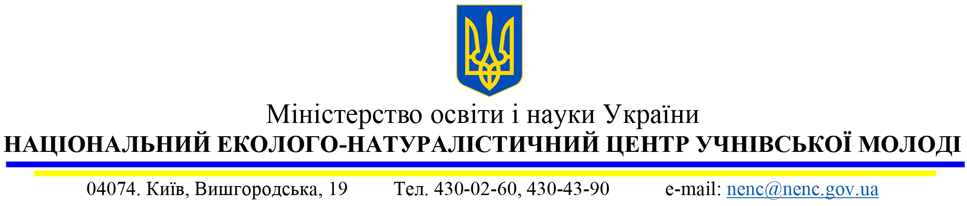

«01» квітня 2024 р. №118

Директорам закладів загальної середньої освіти
Директорам закладів позашкільної освіти

Про проведення педагогічної майстерні
«STEM – світ інноваційних можливостей:
досвід роботи закладів позашкільної освіти Волині»

На виконання Плану семінарів-практикумів для педагогічних працівників закладів позашкільної освіти на 2024 рік, затвердженого наказом Міністерства освіти і науки України від 13.12.2023 № 1527 Національним еколого- натуралістичним центром учнівської молоді МОН України та Волинським обласним еколого-натуралістичним центром Волинської обласної ради з метою упровадження в закладах позашкільної освіти STEM-орієнтованого навчання 18 квітня 2024 року об 11:00 буде проведено авторську педагогічну майстерню

«STEM – світ інноваційних можливостей: досвід роботи закладів позашкільної освіти Волині».

Формат проведення – змішаний.
До участі в заході запрошуються педагоги закладів загальної середньої й позашкільної освіти, науково-педагогічні працівники закладів вищої освіти. Програму заходу буде подано згодом.
За результатами проведення заходу учасники отримають сертифікат. Просимо учасників педагогічної майстерні до 16 квітня 2024 року пройти реєстрацію за посиланням:
https://docs.google.com/forms/d/e/1FAIpQLSe5tZDGBQRhceTChw2lmteKS KJaQEOapYfQnnlwo4lMqcTQJw/viewform?usp=sf_link

Підключення за посиланням https://meet.google.com/xby-witj-ifq Підключення учасників відбуватиметься за 15 хв до початку заходу. Координатори проєкту: від НЕНЦ – Микола ПІНЧУК, тел. 0960464695;
від Волинського обласного еколого-натуралістичного центру Волинської

обласної ради — Світлана Сподарик, завідувач методичного відділу, тел. 0955247732.
Додатково повідомляємо, що проведення наступної Авторської педагогічної майстерні STEM заплановано у травні 2024 р. Комунальним закладом «Чернівецький обласний центр еколого-натуралістичної творчості учнівської молоді».
Свій досвід будуть презентувати педагоги Чернівецької області (за попередньою домовленістю).

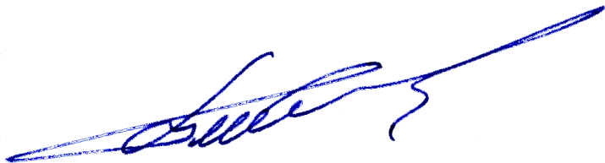
Директор Володимир ВЕРБИЦЬКИЙ

